Рыжаков В. С. Чистые зеркала

Остродраматическая повесть "Чистые зеркала" о подростках, вступающих в мир взрослых отношений.

Вадим Степанович Рыжаков
в гостях у читателей Дивеевской Центральной детской библиотеки
в 2004 г.

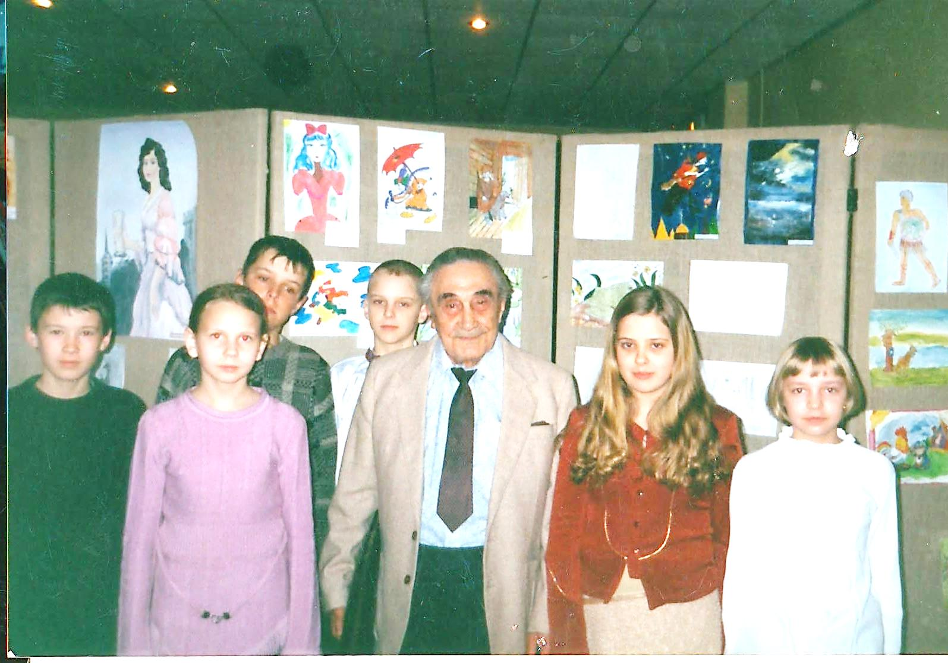

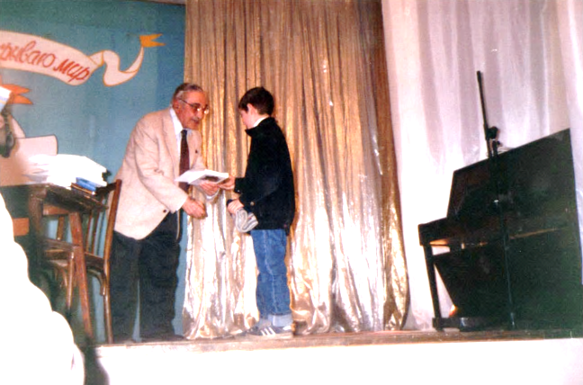

Дорогие ребята !
Приглашаем вас посетить
Центральную детскую библиотеку
НАШ АДРЕС:
607320 с. Дивеево,
ул. Октябрьская, д.16
Библиотека работает:
Понедельник-пятница
С 10.00 до 18.00
Воскресенье
С 10.00 до 17.00
Суббота – выходной день
Телефон: 4-27-02
Сайт: divbibl.ru
Ждём вас !

Составитель: М.Н. Нагайцева –
ведущий библиограф
Центральной детской библиотеки

МАУК «ЦБС Дивеевского муниципального района»
Центральная детская библиотека

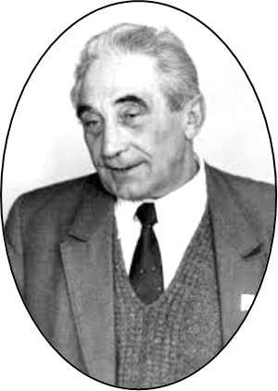

Вадим Степанович Рыжаков - нижегородский детский писатель
(К 90-летию со дня рождения)
12+

Дивеево
2019

25 октября 2019 года исполняется 90 лет со дня рождения Вадима (Варлаама) Степановича Рыжакова (1929-2005) , нижегородского детского писателя.
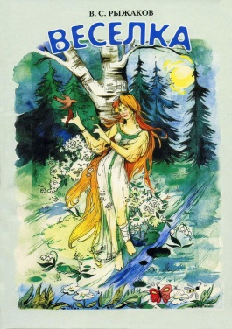
Он родился в 1929 году в деревне Красная Горка близ Кстова в крестьянской семье. Работал рабочим, старшим инженером бюро информации Горьковского авиазавода.
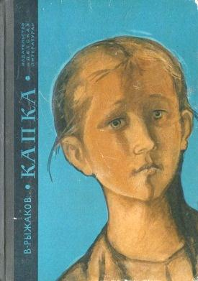
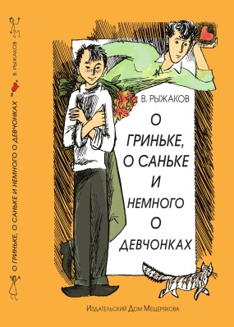
Первое свое стихотворение Вадим Рыжаков написал в 15 лет. В 1950 году принес в Горьковское отделение Союза писателей сборник первых рассказов. Все они были о детстве, о мальчишках, о рыбалке. Рассказы были одобрены и в 1954 году изданы отдельным сборником «На рыбалке». В 1960-м году издается повесть В. Рыжакова «Скупые годы» о деревенских ребятах в годы войны, об их жизни, полной тревог и забот, тяжелого труда и лишений. В 1964 году Вадим Степанович становится членом Союза писателей СССР. Одна за другой выходят его повести ««Капка», «Светлые сумерки», «Первая гроза», «Чистые зеркала». Все они – о родном крае, о подростках, вступающих во взрослый мир. То спокойно-раздумчивая, то наивно-лукавая, то остро-драматическая манера повествования позволила автору представить галерею разнообразных детских характеров, запечатлеть особенности детской жизни.

Центральная детская библиотека предлагает вашему вниманию список литературы В. С. Рыжакова

Рыжаков В.С. Весёлка Сказочная повесть для детей среднего школьного возраста. Книга выпущена при поддержке Комитета по культуре Нижегородской области и Администрации Кстовского района Нижегородской области.

Рыжаков В. С. Капка
Повесть об отрочестве деревенской девочки, о первой детской любви, дружбе, о той тревожной и счастливой поре, когда красота и радость жизни впервые открываются человеку.

Рыжаков В. С.
О Гриньке, о Саньке и немного о девчонках…
Жизнерадостная повесть о двух деревенских семиклассниках и о том, какая беда свалилась на них: один из друзей влюбился, влюбился впервые, всерьез и безответно.
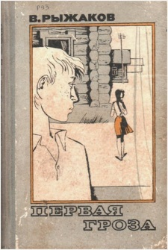
Рыжаков В. С. Первая гроза
В книгу вошли повести "О Гриньке, о Саньке и немного о девчонках", "Прекрасная фантазёрка, или Приключения комара Пи" и "Первая гроза". Рассказывая в книге о первом чувстве, робкой любви своих юных героев, писатель размышляет о сложном пути нравственного становления подростка.
Рыжаков В. С. Светлые сумерки Искреннее чувство любви к родной деревне, её людям, их труду испытывают молодые герои книги горьковского писателя В. Рыжакова. Вчерашние восьмиклассники, они решают для себя непростой вопрос выбора дальнейшего жизненного пути.

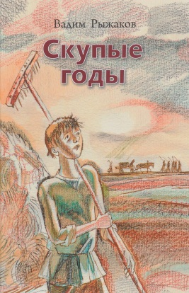
Рыжаков В. С. Скупые годы Действие повести происходит в деревенской глубинке во время Великой Отечественной войны. Главные герои – мальчишки и девчонки 12–15 лет. Скупые годы – это военные годы, скупые на радости, скупые на еду, скупые на все самое необходимое в быту, но совсем не скупые на чувства, которые испытывали люди в то нелегкое время.
